**Sistema de gestión de información para una Academia de Baile**

Informe HITO 3

Universidad Andrés Bello

Facultad de Ingeniería Civil Informática

Integrantes:

Vicente Diaz [Jefe]

Cristóbal Olave

Aldana Bravo

Ernesto Lagos

Profesor:

Pablo Schwarzenberg

Tabla de Contenido

1 INTRODUCCIÓN 5

2 DEFINICIÓN DEL PROBLEMA 6

3 DEFINICIÓN DE HISTORIAS 6

**3.1** Backlog de Historias 6

**3.2** Mapa de Historias 6

4 OBJETIVO GENERAL & ESPECIFICO 8

**4.1** Objetivo General 8

**4.2** Objetivo Especifico 8

5 Misión, Visión & Objetivos 9

**5.1** Misión 9

**5.2** Visión 9

**5.3** Objetivos 9

6 ESPECIFICACIÓN DEL ALCANCE DEL PROYECTO 9

7 SUPUESTO & LIMITACIONES 10

**7.1** Supuestos 10

**7.2** Limitaciones 10

8 ENTREGABLES PRESENTES 10

**8.1** Implementación 11

**8.2** Integración 13

9 PROPUESTA DE SOLUCIÓN TECNOLOGICA 14

10 Roles y Responsabilidades 15

11 REQUERIMIENTOS FUNCIONALES & NO FUNCIONALES 15

**11.1** Requerimientos Funcionales 15

**11.2** Requerimientos NO Funcionales 16

12 MODELOS 4+1 & CASOS DE USO 17

**12.1** Casos de Uso 17

**12.2** Especificación de Casos de Uso 17

**12.3** Base de Datos 19

**12.4** Diagrama de Clases 20

**12.5** Diagrama de Componentes 21

**12.6** Diagrama de Deployment 22

13 SPRINT 1 - AYW 23

**13.1** Introducción 23

**13.2** Resumen 23

**13.3** GUI Básico – “As You Wish v1.1” 24

**13.4** Resumen de Logros – Sprint 1 25

**13.5** Resumen de Fallos – Sprint 1 25

14 SPRINT 2 – AYW 25

**14.1** Introducción 25

**14.2** Resumen 25

**14.3** GUI Básico – “As You Wish v1.2” 26

**14.4** Resumen de Logros – Sprint 2 28

**14.5** Resumen de Fallos – Sprint 2 28

15 SPRINT 3 (Final Versión) – AYW 29

**15.1** Introducción 29

**15.2** Resumen 29

**15.3** Resumen de Logros – Sprint 3 30

**15.4** Resumen de Fallos – Sprint 3 30

**15.5** GUI Básico – “As You Wish v1.2” 31

16 PLAN DE TESTING 36

17 COSTOS 40

**17.1** Matriz de Costos 41

18 CONCLUSIÓN 42

19 REFERENCIAS 42

ANEXOS 43

Anexos A: Req.Funcionales 43

Anexo B: Req.NO Funcionales 43

Anexo C: Casos de Uso 43

Anexo D: GANTT 44

Lista de Figuras

Figura 3.2.1 – Mapa de Historia 7

Figura 9.1 – Propuesta 14

Figura 12.1.1 – Caso de Uso 17

Figura12.3.1 – Base de Datos 19

12.4.1 Figura – Diagrama de Clases 20

Figura 12.4.1 – Diagrama de Clases 20

Figura 12.5.1 – Diagrama de Componentes 21

Figura 12.6.1 – Diagrama de Deployment 22

Figura 13.2.1 – SPRINT 1 23

Figura 13.3.1 - Pag.Inicio 24

Figura 13.3.2 – Pag.Lista 24

Figura 14.2.1 – SPRINT 2 25

14.3.1 Figura – Inicio v2 26

14.3.2 Figura – Selección de Clase 26

14.3.3 Figura – Lista Asistencia 26

14.3.4 Figura – Pag.Lista 2 27

14.3.5 Figura – Listado Especifico 28

Figura 15.2.1 – SPRINT 2 29

Figura 15.5.1 – Diseño .Css 31

Figura 15.5.2 – Registrar Asistencia 32

Figura 15.5.3 – Pagos Local 33

Figura 15.5.4 – Pagos Global 34

Figura 15.5.5 – Nv.Permiso 35

Imagen A.1 -Gant 44

Lista de Tablas

Tabla 3.2.1 – Descripción Mapa 7

Tabla 8.1.1 – Base_### 12

Tabla 10.1 -R.A.C.I 15

Tabla11.1.1 - Sesión 15

Tabla11.1.2 - Inicio 15

Tabla11.1.3 - Gestión 16

Tabla11.1.2 - Asistencia 16

Tabla11.1.3 - Listado 16

Tabla11.1.4 - Objeto 16

Tabla11.2.1 - RNF 16

Tabla 12.2.1 - Sesión 17

Tabla 12.2.2 - Inicio 18

Tabla 12.2.3 - Asistencia 18

Tabla 12.2.4 - Lista 18

Tabla 12.2.5 - Objeto 19

16.1 Tabla - Testing 40

Tabla 17.1.1 – EC2 Medium 41

Tabla 17.1.2 – EC2 Small 41

Tabla A.1 -Listado 43

Tabla A.2 – Objeto 43

Tabla A.2 - RNF 43

Tabla A.3 – C.U 43

# INTRODUCCIÓN

Hoy en día la Gestión de Datos cada vez se está convirtiendo en un tema recurrente tanto para Negocios pequeños como grandes, y con la Pandemia presente en todo el Mundo, diversos Negocios deben adaptarse de forma más rápida en ámbito digital de los Negocio y administración si no es que quieren tener perdidas mayores.

Esto demuestra que no solo es una Moda pasajera, sino que es una Herramienta fundamental que permite a los Negocios adaptarse en el Ambiente digital que requieren para crecer como Negocio.

El Proyecto “As You Wish” es el desarrollo de esas Herramientas. Solicitado por la Universidad de Antonio Varas & las Academias “As You Wish”; en este Informe final se detallaran las Facetas o Sprint por el que paso el Proyecto durante todo este tiempo, pero a su vez detallara diferentes ámbitos informáticos que son necesario para tener entendimiento total del Proyecto.

El Objetivo principal que busca este proyecto es el de completar y hacer oficial la creación de una Aplicación Web, cuya finalidad es la de entregar una amplia gama de opciones que requieren las Academias para gestionar sus Datos, pero no solo eso, sino que también podrá servir como punto de referencia para aquellos negocios que también quieren este tipo de Herramienta.

En el presente Documento se hará un desglose con toda la información de cómo se va a estructurar el sistema a desarrollar para el proyecto de la Academia “As You Wish”, con la finalidad de que se pueda tener una mejor comprensión de cómo funcionará y por qué tiene la construcción señalada.

El Documento contendrá principalmente:

* Detalles del Proyecto
* Gestión de Requisitos (C.U & Mapa de Historia)
* Resumen logrado en el sprint 1
* Resumen logrado en el Sprint 2
* Resumen logrado en el Sprint 3
* Logros (Junto con Interfaz Gráfica de Usuario)
* Base de Datos
* Modelos 4+1

El Trabajo es dirigido por el Jefe de Proyecto, *Vicente Andrés Díaz Quezada*, siguiendo órdenes del Profesor en Jefe *Pablo Schwarzenber*.

# DEFINICIÓN DEL PROBLEMA

Desde un largo tiempo las Academias “As Your Wish”, han sufrió del manejo de Datos de todo tipo presente en el día a día de sus actividades, si bien es cierto que han hecho uso de otras Herramientas tales como Excel para resolverlos; estos siguen siendo poco eficiente según los Criterios de los Administradores de las Academias.

“*El Excel si bien recopila los Datos, estos constantemente se tienen que hacer de forma manual para cada Dato, además de que no permite compartir en tiempo real los Datos que se suben a dichos Archivos con otras Personas”*.

Esto demuestra que el Problema no radica en recopilar los Datos, porque el Excel lo hace de una forma excepcional. El problema consiste en que al ser una Aplicación de Escritorio individual, este no permite la transferencia de Datos o modificación en tiempo real. Esto quiere decir que los Usuarios deben tener en tiempo presente todo cambio efectuado por otros Usuarios que tienen acceso a los Datos. Además de eso, al ser Academias con Alumnos, estos requieren tener registradas sus Asistencias en tiempo real y de forma automática; cosa que no puede hacer el Excel porque siempre requiere seleccionar el Dato especifico a modificar.

En palabras simples, esto significa que las Academias, no tienen una forma óptima & en tiempo Real para recopilar y gestionar los datos que requieren para sus Actividades. Por ello, el Proyecto “As You Wish” busca solucionar la transferencia de Datos en tiempo real, a su vez que facilite la recopilación y modificación de Datos

# DEFINICIÓN DE HISTORIAS

## Backlog de Historias

***“Como integrante de la Academia, en calidad de administrar en tiempo Real, quiero ser capaz de gestionar una o varias Listas, con el fin de tener todo organizado de manera eficiente y óptima”***

## Mapa de Historias

De lo citado anteriormente en **3.1**, se deduce que el mapa de historia debe tener una lógica determinada a la hora de ingresar al Sistema para realizar algún tipo de actividad. Para ello, lo primero en considerar es el *Ingresar al Sistema* para iniciar todo, una vez definido sus Niveles de Permiso. Se puede optar por dos patrones de orden distintos. Para este proyecto se optó por seleccionar primeramente el patrón de *escoger la Lista deseada o Escoger gestión de Usuario* para luego *decidir qué hacer con ella*, teniendo en cuenta que las opciones principales son: modificar, eliminar y agregar. Una vez realizadas las actividades deseadas, se da la opción de *guardar los cambios,* los cuales serán guardados en una base de Datos compartida y luego *cerrar el Sistema* para que ningún usuario que no tenga los accesos permitidos pueda realizar algún tipo de acción no deseada.

 La Historia de Usuario estaría conformada de la siguiente manera:

Figura 3.2.1 – Mapa de Historia

|  |  |
| --- | --- |
| Nombre | Tarea |
| Ingresar al Sistema | Ingresar al Sistema con un Nv.Permiso. Dicho Nivel definirá a que URL tendrá acceso el Usuario |
| Seleccionar Opción | Seleccionar el redireccionamiento hacia otras Páginas para continuar con la Actividad |
| Seleccionar Objeto | Registrar o Seleccionar un Objeto específico de Atributos diferentes que lo diferencian del resto |
| Configuración de Objeto | Seleccionar configuración deseada sobre el Objeto seleccionado |
| Actualizar DATOS | El Sistema actualiza de forma automática todo atributo que puede verse afectado directamente por las modificaciones |
| Suspender Sistema | Una vez realizado toda labor, se tendrá la opción cerrar Sesión en el Sistema, para que otros individuos no autorizados no puedan entrar. |

Tabla 3.2.1 – Descripción Mapa

# OBJETIVO GENERAL & ESPECIFICO

## Objetivo General

El proyecto “As You Wish” consiste en el desarrollo de una Aplicación Web que permita la gestión y administración de diversos tipos de Datos presentes en las Academias; todo eso debe compartirse y actualizarse en tiempo real, tanto por parte de los Usuarios como por parte de las Academias.

Dicho desarrollo debe realizarse antes de finales del Año 2020. Con Base de Datos definida y Dominio de URL establecido.

## Objetivo Especifico

* Crea, Modificar, Eliminar & Ver Objetos de distintas Clases
* Crear, Eliminar & Ver Usuarios que tienen acceso a la Aplicación “As You Wish”, incluyendo datos relevantes para una mejor administración
* Crea, Modificar, Eliminar & Ver Listas de variados Objetos, esto incluye el Clasificarlas, Archivarlas y Administrarlas.
* Introducir o Eliminar participantes de diversas Listas
* Registrar Asistencia de los Alumnos registrados de una Clase de Baile en Especifico
* Clasificar o dividir el uso de la Base de Datos en función de la ubicación de las distintas Academias de Bailes “As You Wish” distribuidas
* Implementar un medio de seguridad que prohíba el acceso a Personas o Dispositivos externos al Sistema
* Implementar un Nivel de Permiso para que Usuarios no permitidos accedan a Datos o Administraciones a las que no pertenecen.
* Levantar Servidores y Aplicación
* Compartir Datos en tiempo real entre los Usuarios

# Misión, Visión & Objetivos

## Misión

Construir una Aplicación de gestión de datos, pero que además cuente con otras características que giren en torno en ayudar a las Academias en otras Áreas fundamentales

## Visión

Que la aplicación se convierta en una herramienta completa en todos los sentidos, es decir, que las academias usen la Aplicación para completar todas las tareas que son fundamentales y que no requieran del uso de otros Programas o Aplicaciones externas

## Objetivos

Que gracias a la aplicación, se logre una mejor administración y por ende, que las Academias sean capaz de admitir a una mayor cantidad de Alumnos para incrementar su prestigio y ganancias.

# ESPECIFICACIÓN DEL ALCANCE DEL PROYECTO

En esta Sección se mostrara el Alcance del Proyecto, especificando que podrá realizar y que cosas no podrá realizar:

* Una vez terminada la Aplicación esta será entregada directamente a un de los Administradores de las Academias
* La aplicación debe poder ser usada tanto por dispositivos móviles como de PC
* El medio de contacto que se siente para mayor detalle, es con un Alumno de la Universidad de Antonio Varas que por el momento se dejara en anónimo
* Una vez terminado el Proyecto, este será subido a Github, por lo que no se podrá encontrar en otros Medios Online
* La creación de nuevos códigos que no involucren lo que se nos solicitó nuestro Clientes, estará fuera de nuestra responsabilidad y jurisdicción
* Las intenciones del proyecto únicamente serán sobre su desarrollo, cualquier otra intención no estará relacionada a los integrantes del proyecto, así como la Universidad misma.

# SUPUESTO & LIMITACIONES

En esta sección se presentarán los supuestos que corresponden a factores considerados verdaderos del proyecto y las limitaciones que son factores que restringen la ejecución del proyecto.

## Supuestos

* Se asume que nuestros Clientes tienen dispositivos y el conocimiento propios para usar nuestra aplicación de forma correcta
* Nuestro Clientes siempre tendrán un medio de acceso a internet
* Nuestros Clientes no solicitaran nuevas actualizaciones una vez terminado el Proyecto
* Por lo menos de nuestros Clientes estarán registrados como Usuario en la Base de Datos del Proyecto para agregar nuevos Usuarios.
* Las Academias deben contar con un Dominio de URL, para hacer oficial el Levantamiento.
* La Base de Datos por defecto será una de AWS, pero esta puede ser cambiada por decisión de las Academias.

## Limitaciones

* La Fecha Limite del Proyecto es el 05 de Diciembre
* No se tiene idea si se hará uso de otros Servicios externos
* Se ha definido que no se hará uso de Servidores físicos.

# ENTREGABLES PRESENTES

Para el desarrollo del Proyecto, se requerirá el de utilizar el Lenguaje de Programación DJANGO, para la creación de el mismo proyecto.

Esta se compondrá de varias fases

* **Fase 1,** se compone principalmente sobre los Requerimientos/Planeamiento necesarios para dar inicio al desarrollo de la Aplicación.
* **Fase 2,** se compone sobre el Desarrollo de los Componentes, en donde se desarrollan todos los componentes y recursos necesarios para el desarrollo del proyecto
* **Fase 3,**  involucra el Monitoreo y Control del Proyecto, supervisando cada avance relevante que este en proceso o en desarrollo
* **Fase 4,**  involucra la Implementación de los componentes, para ello todo componente que presente algún avance o que directamente esté terminado, se implementara en el proyecto que más adelante en esta sección se hablara en detalle.
* **Fase 5,** que es el cierre del Proyecto, que solamente sucederá cuando el desarrollo de la Aplicación se considere completado.

Cada fase, será dirigida en todo momento por el Jefe de Proyecto, el cual notificara mediante Informes Semanales, todo avance que se logre en el Proyecto.

## Implementación

Los entregables de nuestro proyecto principalmente consisten en terminar y notificar las aplicaciones DJANGO, los cuales consisten en una especie de Carpetas diseñada específicamente para la unión de varios entre sí.

En palabras más detalladas, la Aplicaciones DJANGO permiten combinarse en un solo Directorio para que estas puedan ser usadas de manera simultánea en el Código fuente; esto no solo permite dividir el trabajo, sino que también permite un mejor orden a la hora de visualizar e implementar los nuevos códigos.

Nuestro 1° Sprint ya completado consistía en definir los códigos base que servirán en todo momento para las constantes actualizaciones de código que se estarán desarrollando en el 2°Sprint. Para ello, se hizo uso de las aplicaciones DJANGO, las cuales para cada aplicación se le definió un nombre clave para diferenciarla del restos, pero además de ello, también permite clasificar los nuevos códigos que se desarrollan con el tiempo.

Actualmente toda aplicación DJANGO creado mediante un comando PYTHON conservan cierta relación entre si mediante los Ajustes primarios de nuestra Aplicación; estos son identificados de otras carpetas, ya que estos guardan un nombre clave denominado ***“Base_###”,*** pero con ligeras modificaciones que permiten diferenciarse entre sí. Todas se consideran completados en todo sentido, con su Interfaz de Usuario, Funciones, y Restricciones definidas.

Dichas aplicaciones DJANGO son:

|  |  |
| --- | --- |
| Nombre “Base_###” | Funcionalidad |
| Base_Inicio | Implementa principalmente la página inicial de nuestro proyecto, permitiendo acceder a las otras Aplicaciones “Base_###”, así como ser el INDEX de todas las Páginas. |
| Base_Alumno | Implementa las Estructura Base de todo lo relacionado a “Alumno”, pues además de incluir diversas Clases de Objetos, este también tiene la capacidad de relacionarlos y modificarlos entre sí.  Esto significa que diversos Objetos de Clases que pertenece a esta Base pueden usarse en otras Aplicaciones DJANGO para gestión. |
| Base_Profesor | Implementa las estructura Base de todo lo relacionado a “Profesor”, es decir, implementa sus Atributos básicos, así como las funciones de modificación y eliminación de ese Objeto.  Este es fundamental , porque es un paso primerizo antes de desarrollar funciones relacionadas a Clases de Baile. |
| Base_Clase | Implementa las Estructura Base de todo lo relacionado a “Clase”, pues además de incluir diversas Clases de Objetos, este también tiene la capacidad de relacionarlos y modificarlos entre sí.  Esto significa que diversos Objetos de Clases que pertenece a esta Base pueden usarse en otras Aplicaciones DJANGO para gestión. |
| Base_Evento | Implementa las Estructura Base de todo lo relacionado a “Evento”, pues además de incluir diversas Clases de Objetos, este también tiene la capacidad de relacionarlos y modificarlos entre sí.  Esto significa que diversos Objetos de Clases que pertenece a esta Base pueden usarse en otras Aplicaciones DJANGO para gestión. |
| Base_Global | Implementa las estructura Base de todo lo relacionado a “Global”, es decir, implementa sus Atributos básicos, con el fin de mostrar en formato de Tabla, los Estados Mensuales de las Academias.  Es por ello, que esta Aplicación no tiene demasiadas Clases creadas ya que esta posee variantes de otras Clases. |
| Base_Local | Implementa las estructura Base de todo lo relacionado a “Local”, es decir, implementa sus Atributos básicos. Dividiendo por Secciones los Objetos en función de Local al que pertenecen.  Es por ello, que esta Aplicación no tiene demasiadas Clases creadas ya que esta posee variantes de otras Clases. |
| Base_User | Implementa las estructura Base de todo lo relacionado a “User”, es decir, implementa sus Atributos básicos, el crear & visualizar Usuarios registrados, y el de definir los Niveles de seguridad para la Aplicación. |

Tabla 8.1.1 – Base_###

Ya que se trabajó en formato DJANGO, este pudo trabajar de forma ordenada, y divida en Secciones, por lo que si se requiere futuras actualizaciones, no se tendrá problemas en implementar los Nuevos Cambios.

## Integración

La **Final Version** es la Versión final en el que se trabajó en el Proyecto, por lo que este cuenta con todas las Funciones y trabajos completadas, a su que que esta ya esta conectada en una Base de Datos de AWS. Esto significa que ya no se requiere mayores mejoras por lo que únicamente quedaría hacer oficial el Lanzamiento de la Aplicación.

* Su **Alcance** estaba definido por completar todas las funciones principales del Proyecto, una vez completado, tan solo quedaría hacer oficial su Lanzamiento, estableciendo un Dominio URL y Base de Datos definitiva.
* La **información** esta identificada en ver como responden las diferentes funciones frente a diversas operaciones o solicitudes, y confirmar que responde de acuerdo a la situación
* Las **Actividades** giran en base en investigar el cómo responden las distintas situaciones presentes que sufre el Proyecto.
* Los **Avances** finales que presenta el proyecto es el establecimiento de su Base de Datos para presentar en la Feria de Proyectos.

# PROPUESTA DE SOLUCIÓN TECNOLOGICA

La propuesta que se plantea a continuación funciona en base a lo solicitado por nuestro Clientes.

Para poder acceder al Sistema se requerirá primero el iniciar Sesión, este se establecerá en un Grupo creado, para que luego el Sistema verifique si esta registrados; una vez que el Sistema confirme al Usuario, este lo clasificara para ver si es un Usuario Básico, un Anfitrión, o un Director.

Si es Básico, únicamente tendrá acceso para registrar la Asistencia los Alumnos de una Clase del Local

En caso de ser Anfitrión/Director, este tendrá acceso para visualizar todo Objeto registrado en la Base de Datos, que pertenezca a su Local correspondiente. Sin embargo únicamente los Usuarios que se registren como “Director” tendrán permitido el alterar dichos Objetos, tales como registrar, eliminar, modificar, entre otros.

Para los casos en donde se establezca algún cambio de Datos, el Sistema modificara automáticamente TODOS los parámetros relacionados a los Objetos alterados.

Finalmente, tendremos la Opción de si queremos permanecer en la Aplicación o realizamos un LogOut. Habrá que tomar en cuenta que si permanecemos el sistema se asegurara de nuestro Nivel de Usuario (Básico, Anfitrión o Director).

Figura 9.1 – Propuesta

Para realizar toda esta secuencia de procesos, principalmente se planea el utilizar el Lenguaje de Programación DJANGO, el cual establece templates HTML que permitan visualizar los objetos deseados. Esto también permitirá el implementar funciones dentro de las Tablas para poder clasificar o bien actualizar los Datos pertenecientes a la Tabla seleccionada.

Nuevamente hay que recalcar que la organización de código en desarrollo será mediante aplicaciones DJANGO, ya que estas permiten implementarse fácilmente en el progreso actual del programa.

# Roles y Responsabilidades

En esta sección se presentarán el rol de cada miembro del equipo de trabajo, especificando sus responsabilidades. Junto con una Tabla R.A.C.I ( Responsible (*Comprometido*) / Accountable (*Aprovador*) / Consulted (*Consultado*) / *Informed* (*Informado*) )

***Vicente Diaz:*** Jefe de Proyecto, Analista, Diseñador, Programador, Redactor de Informes & Presentaciones

***Cristóbal Olave:*** Diseñador, Programador

***Aldana Bravo:*** Diseñador, Programador

***Ernesto Lagos:*** Diseñador, Programador

|  |  |  |  |
| --- | --- | --- | --- |
| Persona Vs. Actividad | Análisis | Diseño & Diagramas | Construcción |
| Vicente Diaz [Jefe] | R-A-C-I | R-A-C-I | R-A-C-I |
| Cristóbal Olave | R-I | R-I | R-I |
| Aldana Bravo | R-I | R-I | R-I |
| Ernesto Lagos | C-I | C-I | R-C-I |

Tabla 10.1 -R.A.C.I

# REQUERIMIENTOS FUNCIONALES & NO FUNCIONALES

## Requerimientos Funcionales

**Módulo de Sesión**

|  |  |
| --- | --- |
| Requerimiento | Descripción |
| RF1 | Ingresar mediante nombre de Usuario & Contraseña |
| RF2 | Establecerlo en algún Grupo registrado de la Base de Datos |

Tabla11.1.1 - Sesión

**Módulo de Inicio**

|  |  |
| --- | --- |
| Requerimiento | Descripción |
| RF3 | Seleccionar URL para “Registrar Asistencia” o “Gestionar Datos” dependiendo de su Nivel de Permiso |
| RF4 | Cerrar Sesión de Usuario |

Tabla11.1.2 - Inicio

**Módulo de Gestión**

|  |  |
| --- | --- |
| Requerimiento | Descripción |
| RF5 | Seleccionar URL para redirigir a otra Página de gestión especifica |
| RF6 | Retornar a la Página de Inicio |

Tabla11.1.3 - Gestión

**Módulo de Asistencia**

|  |  |
| --- | --- |
| Requerimiento | Descripción |
| RF7 | Seleccionar Clase perteneciente al Local |
| RF8 | Registrar Asistencias de los Alumnos pertenecientes a dicha Clase |

Tabla11.1.2 - Asistencia

**Módulo de Listado**

|  |  |
| --- | --- |
| Requerimiento | Descripción |
| RF9 | Seleccionar Lista deseada mediante URL |

Tabla11.1.3 - Listado

**Módulo de Objeto**

|  |  |
| --- | --- |
| Requerimiento | Descripción |
| RF10 | Seleccionar opción para el Objeto deseado mediante Botón GET |
| RF11 | Agregar los DATOS en el formulario acorde a los Atributos del Objeto. |

Tabla11.1.4 - Objeto

## Requerimientos NO Funcionales

|  |  |  |
| --- | --- | --- |
| Requerimiento | Descripción | Atributo de Calidad |
| RNF1 | Podrán acceder únicamente a las páginas que van acorde con su Nivel de Permiso de Usuario | Seguridad |

Tabla11.2.1 - RNF

# MODELOS 4+1 & CASOS DE USO

## Diagrama Descripción generada automáticamenteCasos de Uso

Figura 12.1.1 – Caso de Uso

## Especificación de Casos de Uso

|  |  |
| --- | --- |
| Caso N°1 | Inicio de Sesión |
| Resumen | El Usuario Inicia Sesión |
| Actores | Usuario |
| Precondiciones | El Usuario debe tener conexión a internet |
| Descripción | El Usuario debe iniciar sesión, seleccionando residencia & ingresando Nombre de Usuario y Contraseña |
| Excepciones | El Usuario sufre falla al iniciar sesión |
| Postcondiciones | Ingreso al Sistema Correctamente |

Tabla 12.2.1 - Sesión

|  |  |
| --- | --- |
| Caso N°2 | Seleccionar Opciones |
| Resumen | El Usuario debe seleccionar Opciones disponibles desde la página de inicio |
| Actores | Usuario |
| Precondiciones | El Usuario debió haber iniciado sesión |
| Descripción | El Usuario tendrá que escoger una de las dos opciones presentes que tiene a su disposición |
| Excepciones | Ocurre retraso con la selección |
| Postcondiciones | El Usuario es redireccionado hacia otra página |

Tabla 12.2.2 - Inicio

|  |  |
| --- | --- |
| Caso N°3 | Registrar Asistencia |
| Resumen | El Usuario ingresa a una Lista de Asistencia |
| Actores | Usuario |
| Precondiciones | Debe tener Nv.Permiso Básico |
| Descripción | El Usuario luego de seleccionar una Lista de Asistencia, este podrá registrar a los Alumnos que asistieron a clases |
| Excepciones | Retrasos con la actualización de DATOS |
| Postcondiciones | Lo atributos de todos los alumnos seleccionados son actualizados |

Tabla 12.2.3 - Asistencia

|  |  |
| --- | --- |
| Caso N°4 | Seleccionar Lista |
| Resumen | El Usuario ingresa a un Listado de Objeto |
| Actores | Usuario |
| Precondiciones | Debe tener Nv.Permiso Anfitrión o Director |
| Descripción | El Usuario escoge una Lista la cual contiene un Listado de Objetos específicos a seleccionar |
| Excepciones | Retraso con la petición de lista |
| Postcondiciones | El Usuario es redireccionado hacia la Lista seleccionada |

Tabla 12.2.4 - Lista

|  |  |
| --- | --- |
| Caso N°5 | Seleccionar Objeto |
| Resumen | El Usuario selecciona Objeto |
| Actores | Usuario |
| Precondiciones | Debe haber seleccionado previamente la Lista a la que pertenece y tener Nv. Permiso Director |
| Descripción | El Usuario selecciona un Objeto en donde tendrá una amplia gama de opciones a realizar (Registrar, Modificar, Eliminar) |
| Excepciones | Retraso con la selección de Objeto |
| Postcondiciones | Toda modificación de Datos será oficial en la Base de Datos |

Tabla 12.2.5 - Objeto

## Base de Datos

Figura12.3.1 – Base de Datos

## Diagrama de Clases

Para Nuestro Diag. De Clases “As Your Wish”, se puede mostrar las distintas relaciones de Clases presentes para nuestro Proyecto. Este tendrá Clases Asignadas pero otras veces, estas serán parte de otras Clases.

Existen Clases, que requieren de una Dependencia de otras Clases para poder funcionar, tales son los Casos como “Clases Pertenecientes” y “Locales Asistidos” que requieren de la Clase “Alumno” para poder funcionar, esto es debido a que existen ciertas Clases que requieren de una “referencia” para poder funcionar correctamente.

Hay que tomar en cuenta que a pesar de que existen Clases que puedan parecerse en concepto, estas se diferencia por los Atributos que están van a contener.

12.4.1 Figura – Diagrama de Clases

Figura 12.4.1 – Diagrama de Clases

## Diagrama de Componentes

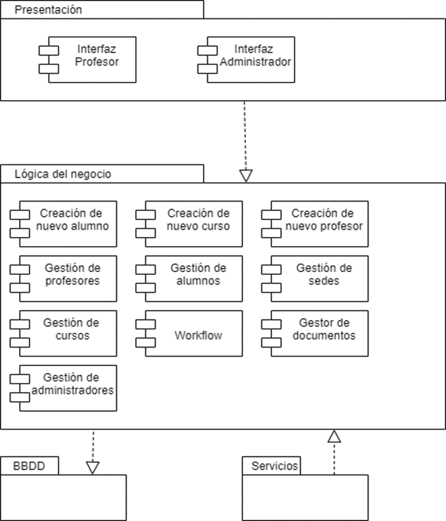En el diagrama de componentes se pueden destacar dos grandes packages. En el primero tenemos la presentación, la cual apunta a las interfaces que acceden los distintos tipos de usuarios. Luego, se puede observar la lógica del negocio, donde tenemos las distintas acciones que se pueden realizar.

De los usuarios, el de mayor dominio es el Administrador, el cual puede gestionar los distintos tipos de listas, ya sea de alumnos, sedes, profesores, cursos, gestionar información a través de distintos documentos e incluso administrar otros administradores. Estas gestiones incluyen modificar, agregar o eliminar algún elemento de dichas listas. El usuario Profesor, podrá realizar algunas gestiones sobre el listado de alumnos, por ejemplo, podrá registrar la asistencia de estos a las distintas clases impartidas, además de visualizar la información de ellos.

Figura 12.5.1 – Diagrama de Componentes

Por último, se tienen los packages de los cuales dependerá el sistema, como la base de datos respectiva que contiene toda la información a manejar y los distintos servicios que se puedan necesitar.

## Diagrama de Deployment

Para nuestro diagrama de despliegue, este sería una conexión directa de dispositivo a los servicio “As Your Wish”, el cual nos dará acceso a todos los datos de la base.

Para el Nodo Celular, se tendrá los típicos componentes necesarios para ingresar e interactuar con los Servicios: Aplicación, Login, interfaz móvil, buscador, y Logout.

Gracias a ello nos dará acceso a los servicio cuyos componentes son los más básicos que se necesitan: Acceso al servicio, el cual requiere de un inicio de sesión; Servicios Web, pues este se conecta a la nube de base de datos; Conexión a Base de Datos, para establecer una conexión & Servicio de Transferencia de Datos, la cual nos permitirá compartir nuestros datos.

Con una diseño tan simple, uno tendrá fácil acceso a la base de datos.

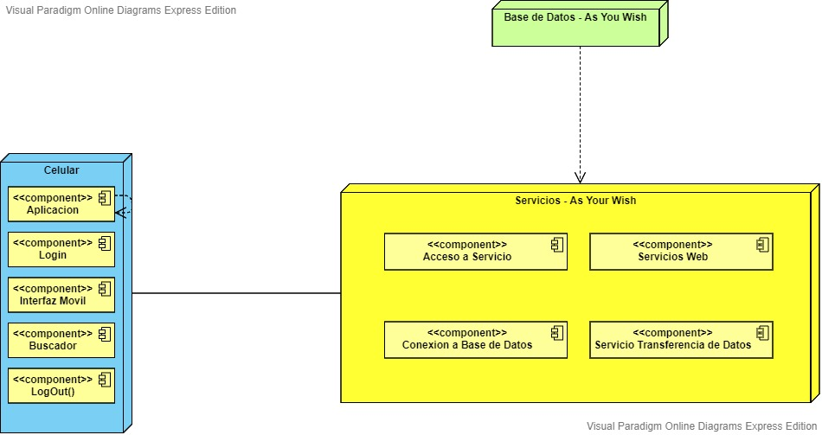

Figura 12.6.1 – Diagrama de Deployment

# SPRINT 1 - AYW

## Introducción

Del Pasado 20 de Agosto hasta el 28 de Septiembre del 2020, el Grupo 11, conformado por los miembros originales, se estuvo trabajando en el desarrollo del Sprint 1 As You Wish, cuya implementación consistía Principalmente en Levantar las Pagianas HTML.

## Resumen

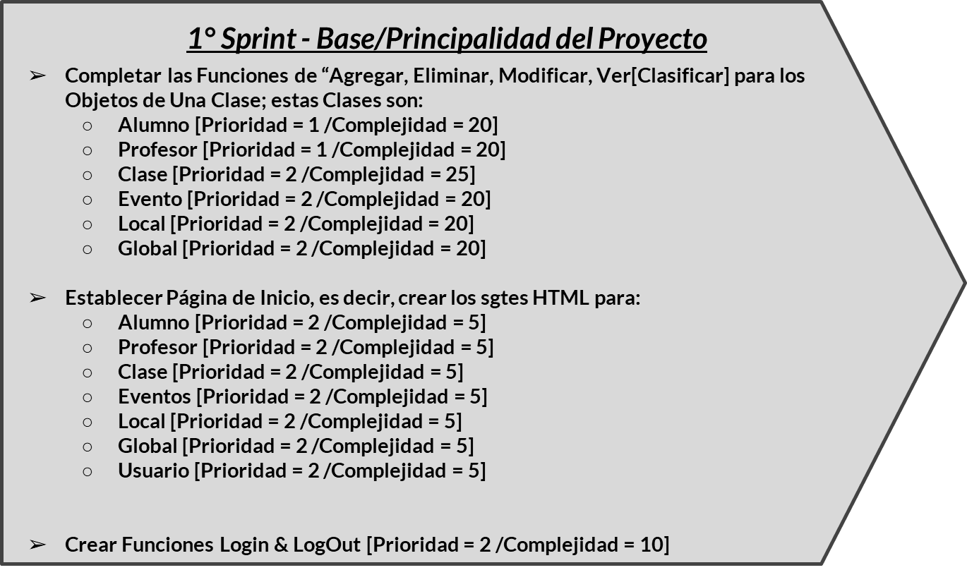El Sprint 1 del Proyecto As You Wish, era la 1° parte del Desarrollo para completar el Proyecto As You Wish.

Dicho Sprint se enfocaba principalmente en el Desarrollo de todos los Objetos requeridos para la administración y organización para todas las Academias “As You Wish”, abarcando toda una amplia gama de Atributos específicos que se nos pidió incluir en las Tablas del Proyecto. Lógicamente esto también incluye el levantamiento de sus Páginas principales que servirán para realizar o visualizar distintas Tareas u Objetos .

Figura 13.2.1 – SPRINT 1

Dichos Objetos además de ser Registrados en una Base de Datos; también tiene la capacidad de cumplir diversas funciones que modifican la Base Datos db.sqlite3 siendo capaces de registrarse junto con todos sus Atributos establecidos. Los diversos Atributos, fueron desarrollados tanto por solicitud como inventados para el desarrollo del Proyecto.

## GUI Básico – “As You Wish v1.1”

Para le versión de la Pagina “As You Wish” v.1.1, este se logró mostrar en una Pantalla & una Tabla, diversos Objetos de una misma Clase que se solicite mediante un URL en la Página .

Dichos Objetos además de ser registrados; estos también tenían la capacidad de se eliminados o modificados permanentemente de la Base de Datos si es que el Usuario, lo solicitaba por Pantalla.

Figura 13.3.1 - Pag.Inicio

* Una vez que se accedía con el Usuario registrado en la Base de Datos, se desplegaba un Listado de URL que cada uno llevaba a una Página que desplegaba una Tabla de distintas Clase.Interfaz de usuario gráfica, Texto, Aplicación, Correo electrónico

  Descripción generada automáticamente

Figura 13.3.2 – Pag.Lista

* Cada Tabla desplegaba de momento solo era Capas de Registrar, Modificar, o Eliminar un Objeto de una Clase, para el caso de Modificar o Registrar, este desplegaba una Tabla que mostraba los Campos requeridos para llenar un Objeto. Además de que también era capaz de implementar una Barra de Búsqueda simple en el Programa, aunque únicamente era capaz de buscar un tipo de Atributo a la vez.

## Resumen de Logros – Sprint 1

* Levantamiento completo de las Paginas Principales del Proyecto
* Implementación de las Funciones Básicas requeridas para la Administración
* Implementación de todos los Objetos solicitados por nuestro Cliente

## Resumen de Fallos – Sprint 1

* Complejidad de Nivel Baja con respeto a las Funciones

# SPRINT 2 – AYW

## Introducción

Ya definido el Sprint 1 (As You Wish **v.1.**1), este paso a la segunda fase para el desarrollo del Proyecto, en base a los logros completados en el 1° Sprint.

## Resumen

Si bien el 1° Sprint se enfocaba principalmente en el desarrollo de Objetos (incluyendo sus Funciones) y en el levantamiento de Páginas principales; en el 2° Sprint se enfocara principalmente en el Desarrollo de Listas para cada Objeto. Es decir, ahora se empezó a relacionar Objetos entre sí, así como la Creación de Nuevas Clase que servirán para crear Objetos que pertenezcan a un Objeto seleccionado.

Figura 14.2.1 – SPRINT 2

Igualmente también se estuvo trabajando en el desarrollo de nuevas funciones y paginas secundarias que servían para ampliar aún más el desarrollo del Proyecto.

Haciendo uso del Diagrama de Clases previamente mostrado; los objetos tendrían un cierto diseño de relación, para que puedan conectarse y actualizarse entre sí, y de esa forma desplegarse en una Tabla que muestre por Pantalla dichos Objetos específicos.

En resumen, lo que se logro para este Sprint era principalmente la Relación de Objetos en sus respectivas Listas, así como la creación de funciones para modificar de forma automática sus Datos.

## GUI Básico – “As You Wish v1.2”

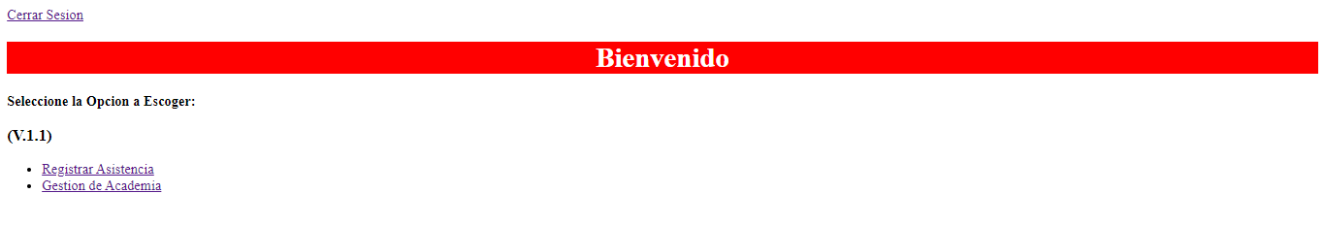

14.3.1 Figura – Inicio v2

* En base a los Niveles de Permiso de Usuario que pronto se iban a definir, la Página de Inicio ahora se definido para que se tenga dos Opciones a Elegir, la Primera es para registrar Asistencia, y la Segunda es para ir a otra Pagina que desplegara URL para la gestión de Datos

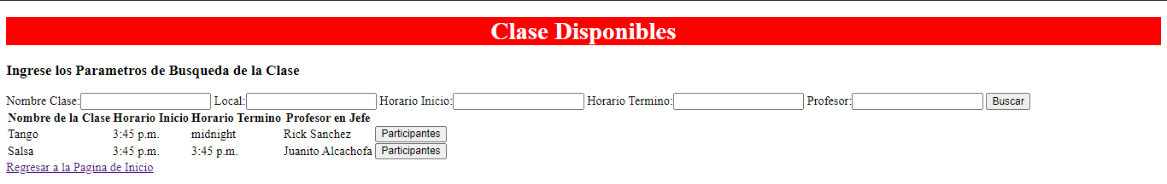

14.3.2 Figura – Selección de Clase

* Al seleccionar el URL “Registrar Asistencia”, este redirigirá hacia una Tabla que desplegara todas las Clases Registradas Actualmente en la Base de Datos. A su derecha se tiene la Opción de verificar quienes son los participantes de la Clase seleccionada. Y arriba se tiene los filtro de búsqueda los cuales son capaces de ingresar más de un parámetro de búsqueda.

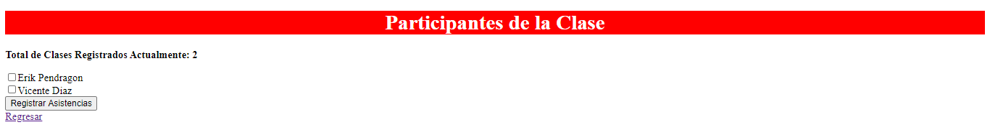

14.3.3 Figura – Lista Asistencia

* Al seleccionar a los Participantes de dicha Clase, este mostrara en Pantalla todos los Participantes que están registrados en dicha Clase. Mediante un Formulario de Checkbox registra quienes asistieron a la Clase, y luego de presionar el Botón “Registrar Asistencia”, este confirmara la Asistencia.

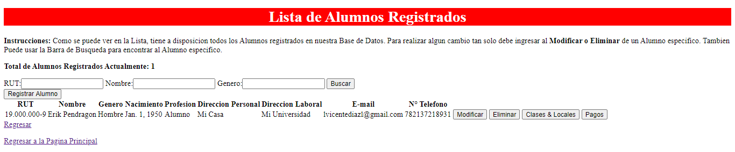

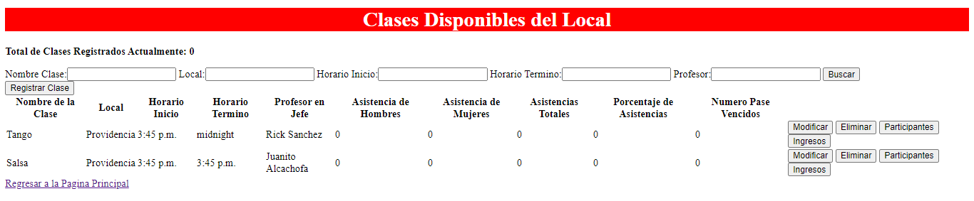

14.3.4 Figura – Pag.Lista 2

* Al seleccionar el URL “Gestion de Academia”, este desplegara los URL previamente mencionados en el Informe 1.
* Para ciertas Paginas de dichos URL que despliegan una Tabla, este también se les agrego la Opción de Filtro de la función *filters.py* para una mejor búsqueda de datos
* Para cierto Objetos, esto tendrán a su Disposición unos Botones que redirigen a otros Listados que muestran por Pantalla los Objetos que guardan relación con el primer Objeto Seleccionado

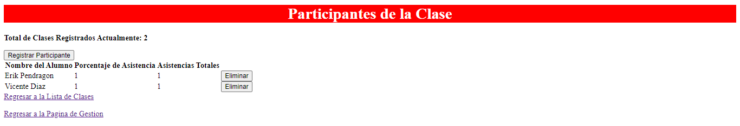

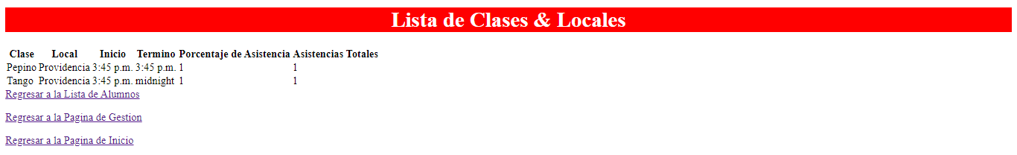

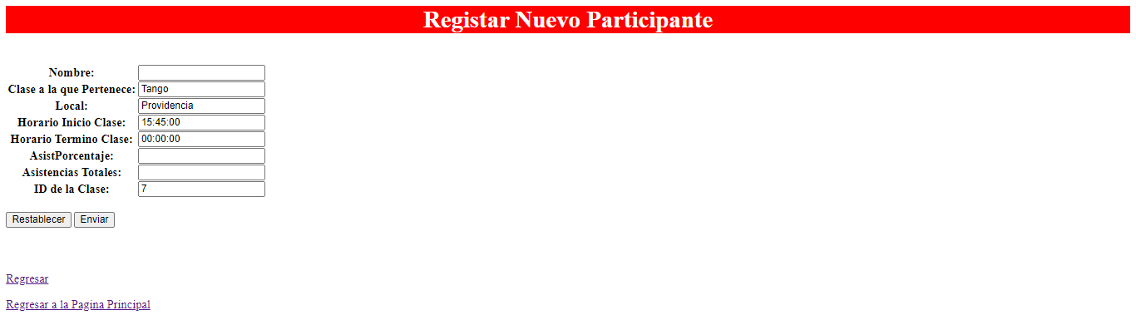

14.3.5 Figura – Listado Especifico

* Al seleccionar unos de los Botones específicos este desplegara una 2° Tabla para visualizar los Objetos
* Estos tendrán la capacidad de Registrar Objetos cuyos algunos campos ya fueron predefinidos en función al 1°Objeto Seleccionado, así como la capacidad de Eliminarlos en caso de algún error.
* Estos también pueden únicamente tener la capacidad de visualizar los Objetos, esto se debe a que en otra página ya se hizo el registro, por lo que esto evita la creación de Objeto innecesario al reutilizar Objetos

## Resumen de Logros – Sprint 2

* Establecimiento de Listas de Objetos específicos
* Mayor ámbito de funciones para la Aplicación
* Mayor Orden para un mejor entendimiento

## Resumen de Fallos – Sprint 2

* Ciertas funciones no se lograron completar antes de la fecha limite

# SPRINT 3 (Final Versión) – AYW

## Introducción

Esta es la faceta Final, del Proyecto “As You Wish”, a diferencia de los Otros Sprint, aquí se explicara los detalles finales realizados para el proyecto, para hacer oficial su lanzamiento.

## Resumen

Debido a un retraso ocurrido en el Sprint 2, se tuvo un retraso menor en ciertas actividades del Proyecto, entre los cuales eran:

Figura 15.2.1 – SPRINT 2

* Registro de Asistencia
* Registro de Pagos de forma Local y Global

Una vez definido los Sprint 1 & 2 del Proyecto, para el Sprint 3 se trabajó en desarrollar los Detalles que les darán un Estilo y Características propias para su uso, así como cumplir con los requerimientos de instalación para nuestro Cliente.

En el Sprint 3, era principalmente establecer los Pequeños detalles que requiere el proyecto, entre los cuales se destaca:

* Diseño .Css para la Aplicación
* Mejoramiento de Nivel de Seguridad, para establecer Niveles de Permiso
* Establecer conexión a Base de Datos Online, que se nos fue entregada por parte de la Universidad.

Para este último, por instrucciones de la Universidad, este también se requería establecer en un Docker o Contenedor para que pueda ser ejecutado de forma inmediata sin tener que realizar los pasos necesarios para ejecutar el programa, dicho Docker fue lanzado en un Servidor de AWS.

También se le dieron pequeños detalles extras al proyecto para abarcar mejores ámbitos solicitados por nuestros Clientes

Ya establecido todo, lo único que requiere el proyecto es un que nuestro Cliente consiga un Dominio URL para que estos puedan compartir Datos en tiempo real, una Base de Datos Online que almacene todo Objeto o Datos creado y una Maquina Virtual EC2 que contenga el Docker de nuestro Proyecto. Por lo que en ámbito académico, el trabajo ya se considera completado.

## Resumen de Logros – Sprint 3

* Toda faceta de los Sprint fue completado con Éxito
* Toda función requerida fue terminada
* Toda función realiza su labor de forma correcta
* Se implementaron pequeños detalles que mejoren la satisfacción frente a la Aplicación, entre los cuales se estableció: Orden Alfabético de Objetos, Filtro de Búsqueda mejorada, Prohibición para repetir Datos unicos

## Resumen de Fallos – Sprint 3

* Aun no se ha establecido Dominio de URL
* La Academia aún no tiene presente una Base de Datos y Maquina EC2

## GUI Básico – “As You Wish v1.2”

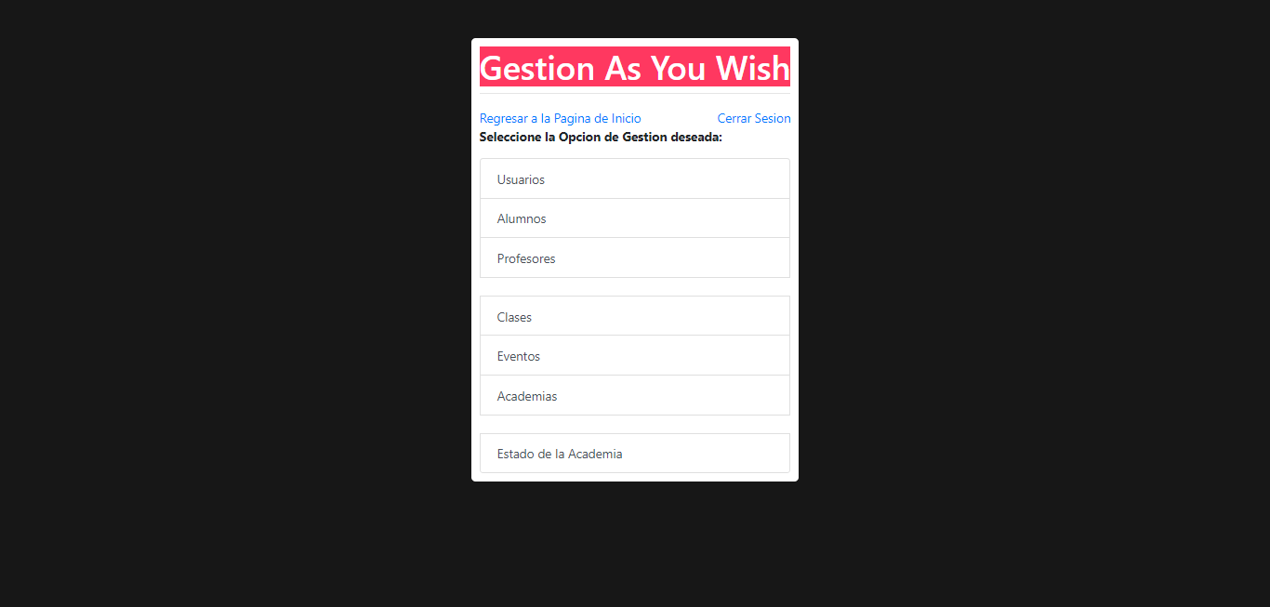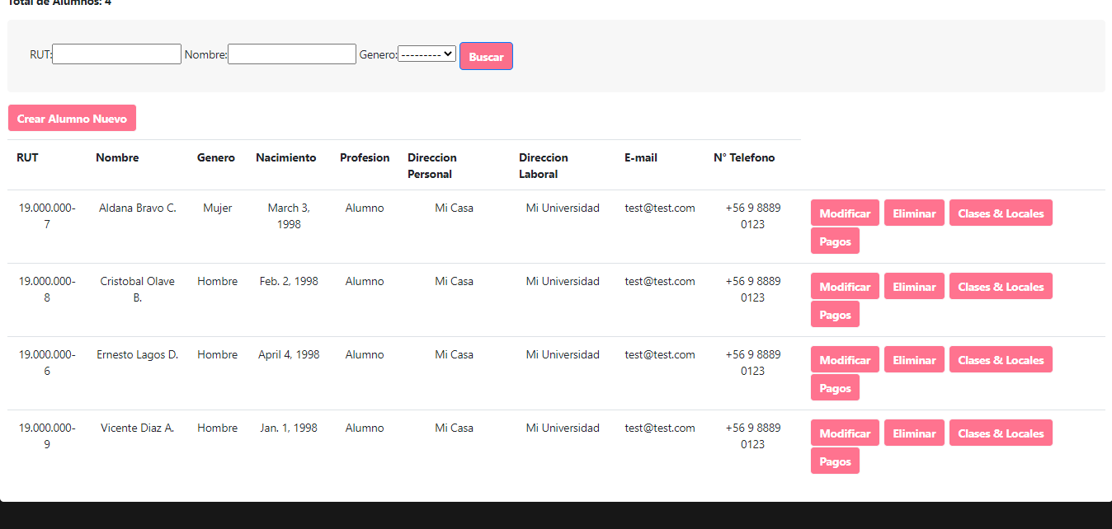

Figura 15.5.1 – Diseño .Css

* Finalmente se estableció un Diseño .Css para la Academia, de esa forma es visualmente atractivo para los Clientes ya que este tiene un Diseño Similar a los Colores que representa la Academia (*Rojo-Negro-Blanco*).
* También se estableció un mejor Ordenamiento de datos, en el cual ciertos Objetos se ordenan de forma automática para tener un mejor orden.

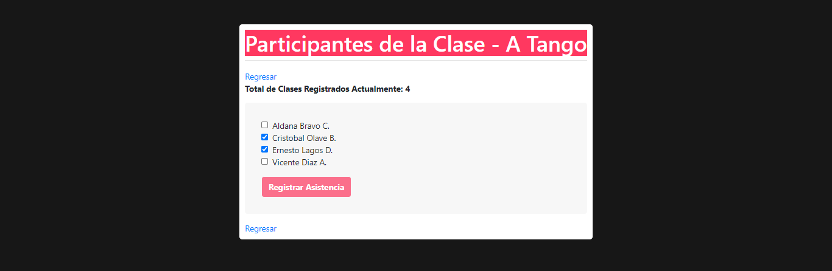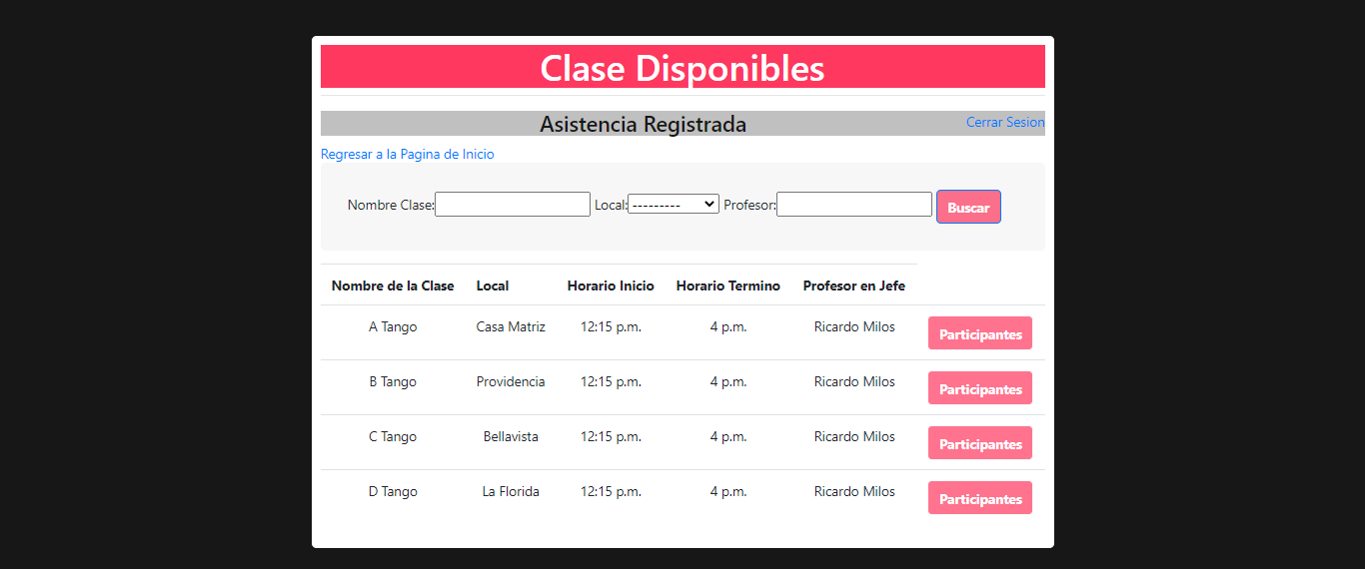

Figura 15.5.2 – Registrar Asistencia

* Una de las Labores Pendientes que se requería completar era el de registrar asistencia, sin embargo, dicha labor ya se completó por lo que este identifica al Alumno por Nombre & ID, y una vez que confirmamos el Registro de Asistencia, este lo hace sin problemas. Identificando quienes fueron registrados y quienes no

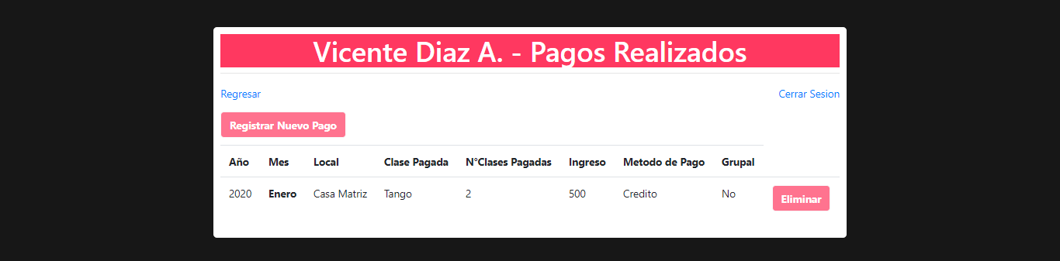

Figura 15.5.3 – Pagos Local

* Otra actividad pendiente que requería el Proyecto, era el de registrar todo pago que realizaba un Alumno, para ello, empleando una función de filtro este es capaz de Identificar un pago especifico realizado, por parte de un Alumno. Este además de ser almacenado de forma individual, este también será almacenado dependiendo de Local en donde se realizó el Pago-



Figura 15.5.4 – Pagos Global

* Al igual que con los Pagos Locales que son registrado de forma automática, para el registro Global, este toma todos los Ingreso de un Mes y Año en específico. Si el ingreso no existe (Se identifica por Mes & Año), entonces dicho Objeto se crea para futuras modificaciones. También se consideró que si por algún motivo se elimina el Pago y este deja el Registro de Local/Global en 0 entonces este se eliminara para ahorrar mayor memoria.

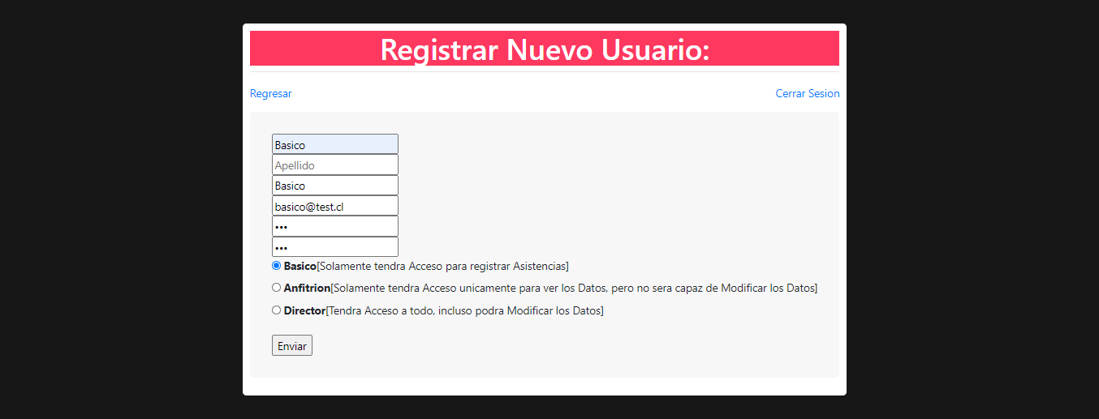  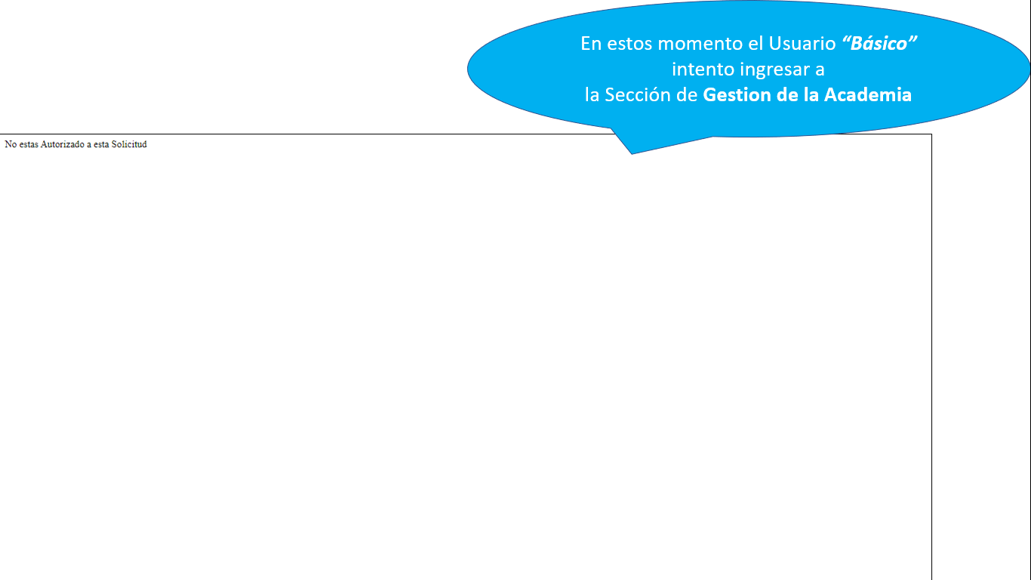

Figura 15.5.5 – Nv.Permiso

* Finalmente, el ultimo mayor cambio que se ha realizado en el Proyecto (Salvo la conexión a la Base de Datos) es el establecimiento de Niveles de Usuarios. Esto significa que cuando se crea un Usuario, este debe ir asignado a un Grupo por que de lo contrario, este no tendra acceso a ninguna pagina. Cada grupo tiene asignado ciertas paginas o funciones a las cuales puede acceder, si este ingresa a algo por lo cual no tiene permiso entonces el Programa lo redirigira a otra Pagina por defecto en donde la unica opción que tendra sera el de regresar.

Cada Grupo tiene asignado los siguientes permisos:

* **Basico:** Solamente tendra Acceso para registrar Asistencias
* **Anfitrion:** Solamente tendra Acceso unicamente para ver los Datos, pero no sera capaz de Modificar los Datos
* **Director:** Tendra Acceso a todo, incluso podra Modificar los Datos

# PLAN DE TESTING

|  |  |  |  |  |  |
| --- | --- | --- | --- | --- | --- |
| ID | Pag.Web | Actividad | P01 | P02 | P03 |
| P1 | Login | Ingresar al Sistema | Ingresa Parámetro Aceptables | Ingresa parámetros Incorrectos | LogOut |
|  | Resultado |  | Aceptado | Rechazado | Aceptado |
| P2 | /Inicio_Asistencias/ | Filtro de Búsqueda | Ingresa Parámetro Aceptables | Ingresa parámetros Incorrectos | No ingresa ningún Parámetro |
|  | Resultado |  | Aceptado | Rechazado | Muestra todos los Objetos |
| P3 |  | Solicitar Participantes |  |  |  |
|  | Resultado | Muestra todo Objeto que se relaciona con el Seleccionado |  |  |  |
| P4 | /Lista_Asistencias/id_clase/ | Registrar Asistencia | Selecciona Participante | No Selecciona Participante |  |
|  | Resultado |  | Registra su Asistencia | No registra su Asistencia |  |
| P5 | /Listado_Usario/ | Registrar Usuario | Ingresa Parámetro Aceptables | Ingresa parámetros Incorrectos |  |
|  | Resultado |  | Aceptado | Rechazado |  |
| P6 | /Listado_Alumnos/ | Filtro de Busqueda | Ingresa Parámetro Aceptables | Ingresa parámetros Incorrectos | No ingresa ningún Parámetro |
|  | Resultado |  | Aceptado | Rechazado | Muestra todos los Objetos |
| P7 |  | Registrar Objetos | Ingresa Parámetro Aceptables | Ingresa parámetros Incorrectos |  |
|  | Resultado |  | Aceptado | Rechazado |  |
| P8 |  | Modificar Objeto seleccionado | Despliega Campos Establecidos | Ingresa Parámetro Aceptables | Ingresa parámetros Incorrectos |
|  | Resultado |  | Confirmado | Aceptado | Rechazado |
| P9 |  | Elimina Objeto Seleccionado |  |  |  |
|  | Resultado | Elimina Objeto |  |  |  |
| P10 |  | Clase & Locales |  |  |  |
|  | Resultado | Despliega objetos que se relacionan con el 1° Objeto seleccionado |  |  |  |
| P11 | /Listado_Pagos/ID_Alumno/ | Registrar Objetos | Despliega Campos Establecidos | Ingresa Parámetro Aceptables | Ingresa parámetros Incorrectos |
|  | Resultado |  | Confirmado | Aceptado | Rechazado |
| P12 |  | Elimina Objeto Seleccionado | Elimina Pago del Alumno | Modifica Pago Local | Modifica Pago Global |
|  | Resultado |  | Aceptado | Realiza Resta igual al Pago Eliminado, especificando Mes & Año | Realiza Resta igual al Pago Eliminado |
| P13 | /Listado_Profesores/ | Filtro de Búsqueda | Ingresa Parámetro Aceptables | Ingresa parámetros Incorrectos | No ingresa ningún Parámetro |
|  | Resultado |  | Aceptado | Rechazado | Muestra todos los Objetos |
| P14 |  | Registrar Objetos | Ingresa Parámetro Aceptables | Ingresa parámetros Incorrectos |  |
|  | Resultado |  | Aceptado | Rechazado |  |
| P15 |  | Modificar Objeto seleccionado | Despliega Campos Establecidos | Ingresa Parámetro Aceptables | Ingresa parámetros Incorrectos |
|  | Resultado |  | Confirmado | Aceptado | Rechazado |
| P16 |  | Elimina Objeto Seleccionado |  |  |  |
|  | Resultado | Elimina Objeto |  |  |  |
| P17 | /Listado_Clases/ | Filtro de Búsqueda | Ingresa Parámetro Aceptables | Ingresa parámetros Incorrectos | No ingresa ningún Parámetro |
|  | Resultado |  | Aceptado | Rechazado | Muestra todos los Objetos |
| P18 |  | Registrar Objetos | Ingresa Parámetro Aceptables con Profesor Registrado | Ingresa Parámetro Aceptables con Profesor **NO** Registrado | Ingresa parámetros Incorrectos |
|  | Resultado |  | Aceptado | Rechazado, solicita un Profesor Registrado | Rechazado |
| P19 |  | Modificar Objeto seleccionado | Despliega Campos Establecidos | Ingresa Parámetro Aceptables | Ingresa parámetros Incorrectos |
|  | Resultado |  | Confirmado | Aceptado | Rechazado |
| P20 |  | Elimina Objeto Seleccionado |  |  |  |
|  | Resultado | Elimina Objeto |  |  |  |
| P21 | /Participantes/id_Clase/ | Registrar Objetos | Despliega Campos Establecidos | Ingresa Parámetro Aceptables (incluyendo Alumno registrado) | Ingresa parámetros Incorrectos o el Alumno **NO** estaregistrado |
|  | Resultado |  | Confirmado | Aceptado | Rechazado |
| P22 |  | Elimina Objeto Seleccionado |  |  |  |
|  | Resultado | Elimina Objeto |  |  |  |
| P23 | /Listado_Eventos/ | Filtro de Búsqueda | Ingresa Parámetro Aceptables | Ingresa parámetros Incorrectos | No ingresa ningún Parámetro |
|  | Resultado |  | Aceptado | Rechazado | Muestra todos los Objetos |
| P24 |  | Registrar Objetos | Ingresa Parámetro Aceptables | Ingresa parámetros Incorrectos |  |
|  | Resultado |  | Aceptado | Rechazado |  |
| P25 |  | Modificar Objeto seleccionado | Despliega Campos Establecidos | Ingresa Parámetro Aceptables |  |
|  | Resultado |  | Confirmado | Aceptado |  |
| P26 |  | Elimina Objeto Seleccionado |  |  |  |
|  | Resultado | Elimina Objeto |  |  |  |
| P27 | /Participantes_Evento/id_Evento/ | Registrar Objetos | Despliega Campos Establecidos | Ingresa Parámetro Aceptables | Ingresa parámetros Incorrectos o el Alumno **NO** esta registrado |
|  | Resultado |  | Confirmado | Aceptado | Rechazado |
| P28 |  | Elimina Objeto Seleccionado |  |  |  |
|  | Resultado | Elimina Objeto |  |  |  |
| P29 | /Estado_CasaMatriz/ | Gestión de Pago | Registra Nuevo Pago según Mes y Año | Modificar un Pago especifico según si recibió ingreso o se elimino el pago | Eliminar un Pago si su total de Ingreso es igual a 0 |
|  | Resultado |  | Confirmado | Confirmado | Confirmado |
|  |  | Filtro de Búsqueda | Ingresa Parámetros registrados | Ingresa parámetros **NO** registrados | **NO** ingresa ningún parámetro |
|  | Resultado |  | Despliega resultado | No despliega nada | Despliega todos los Objetos |
| P30 | /Estado_Bellavista/ | Gestión de Pago | Registra Nuevo Pago según Mes y Año | Modificar un Pago especifico según si recibió ingreso o se eliminó el pago | Eliminar un Pago si su total de Ingreso es igual a 0 |
|  | Resultado |  | Confirmado | Confirmado | Confirmado |
|  |  | Filtro de Búsqueda | Ingresa Parámetros registrados | Ingresa parámetros **NO** registrados | **NO** ingresa ningún parámetro |
|  | Resultado |  | Despliega resultado | No despliega nada | Despliega todos los Objetos |
| P31 | /Estado_Providencia/ | Gestión de Pago | Registra Nuevo Pago según Mes y Año | Modificar un Pago especifico según si recibió ingreso o se eliminó el pago | Eliminar un Pago si su total de Ingreso es igual a 0 |
|  | Resultado |  | Confirmado | Confirmado | Confirmado |
|  |  | Filtro de Búsqueda | Ingresa Parámetros registrados | Ingresa parámetros **NO** registrados | **NO** ingresa ningún parámetro |
|  | Resultado |  | Despliega resultado | No despliega nada | Despliega todos los Objetos |
| P32 | /Estado_LaFlorida/ | Gestión de Pago | Registra Nuevo Pago según Mes y Año | Modificar un Pago especifico según si recibió ingreso o se eliminó el pago | Eliminar un Pago si su total de Ingreso es igual a 0 |
|  | Resultado |  | Confirmado | Confirmado | Confirmado |
|  |  | Filtro de Búsqueda | Ingresa Parámetros registrados | Ingresa parámetros **NO** registrados | **NO** ingresa ningún parámetro |
|  | Resultado |  | Despliega resultado | No despliega nada | Despliega todos los Objetos |
| P30 | /Registro_Global/ | Gestión de Pago | Registra Nuevo Pago según Mes y Año | Modificar un Pago especifico según si recibió ingreso o se eliminó el pago | Eliminar un Pago si su total de Ingreso es igual a 0 |
|  | Resultado |  | Confirmado | Confirmado | Confirmado |
|  |  | Filtro de Búsqueda | Ingresa Parámetros registrados | Ingresa parámetros **NO** registrados | **NO** ingresa ningún parámetro |
|  | Resultado |  | Despliega resultado | No despliega nada | Despliega todos los Objetos |

16.1 Tabla - Testing

# COSTOS

Ya definido todo el Proyecto, lo único que resta por definir son los Costos finales requeridos para el Proyecto.

Esto significa que la Academia deberá realizar los siguiente Costos si es que quieren oficialmente su Página para gestionar Datos. Dicho Costos son en base a tres Cosas.

* **Instancia EC2:** Instala y Configura el sistema operativo y las aplicaciones que se ejecutan en la instancia. Esto permite instalar el programa y recibir futuras actualizaciones. El tamaño define que tanto puede almacenar.
* **Base de Datos:** Va ser la Encargada de Almacenar los Datos de forma Online, esto permitirá compartid Datos en tiempo Real
* **Route53:** Permite realizar tres funciones principales en cualquier combinación: registro de dominio, direccionamiento de DNS y comprobación de estado.
* **Dominio URL:** Es el Link ***.cl*** que permitirá ejecutar y levantar las Páginas creadas en el Proyecto, usualmente este tiene un costo de $8.000 Pesos Chilenos Mensuales

## Matriz de Costos

|  |  |  |  |  |  |  |
| --- | --- | --- | --- | --- | --- | --- |
|  |  |  |  | Horas al día | Días al mes | Total |
| Instancia EC2 |  | t3.medium | 0,0416 | 24 | 31 | 30,9504 |
| Base de Datos |  | db.t3.small | 0,034 | 24 | 31 | 25,296 |
| Route53 |  | 1 dominio |  |  |  | 0,5 |
|  |  |  |  |  | Neto | 56,7464 |
|  |  |  |  |  | IVA | 10,781816 |
|  |  |  |  |  | Total | 67,528216 |
|  |  |  |  |  |  | 50308,5209 |

Tabla 17.1.1 – EC2 Medium

* Si se toma en cuenta una Instancia de EC2 con ***t3.medium***, es decir, que acepte un Programa **4 GiB**, entonces el Total seria de $50.308,5209 Pesos Chilenos Mensuales

|  |  |  |  |  |  |  |
| --- | --- | --- | --- | --- | --- | --- |
|  |  |  |  | Horas al día | Días al mes | Total |
| Instancia EC2 |  | t3.small | 0,0416 | 24 | 31 | 15,4752 |
| Base de Datos |  | db.t3.small | 0,034 | 24 | 31 | 25,296 |
| Route53 |  | 1 dominio |  |  |  | 0,5 |
|  |  |  |  |  | Neto | 41,2712 |
|  |  |  |  |  | IVA | 7,841528 |
|  |  |  |  |  | Total | 49,112728 |
|  |  |  |  |  |  | 36588,9824 |

Tabla 17.1.2 – EC2 Small

* Si se toma en cuenta una Instancia de EC2 con ***t3.small***, es decir, que acepte un Programa **2 GiB**, entonces el Total sería de $36.588,9824 Pesos Chilenos Mensuales

# CONCLUSIÓN

Finalmente después de una larga labor, el proyecto “As You Wish”, se considera completado, abarcando todos los requisitos solicitados, a su vez que ya esta conectado con una Base de Datos entregada por la Academia, hay que considerar que dicha Base solo será temporal ya que la Academia “As You Wish” debe ya tener establecido su propias Maquinas y B.Datos.

Si bien se tuvo problemas para desarrollar el 2° Sprint, con ayuda de externos se pudo completar el proyecto en el tiempo establecido y sin ningún problema.

Ahora para la faceta final del proyecto, este será presentado en la Feria de Proyecto UNAB, que se realizara para el 09 de Diciembre.

# REFERENCIAS

<https://www.youtube.com/playlist?list=PL3XiwX4b6ls2WEdhkbz3VeAKQEzo7sRW7>

<https://aws.amazon.com/ec2/pricing/on-demand/>

<https://aws.amazon.com/es/rds/mysql/pricing/?pg=pr&loc=2>

<https://aws.amazon.com/es/ec2/instance-types/>

<https://aws.amazon.com/es/rds/instance-types/>

# ANEXOS

## Anexos A: Req.Funcionales

**Módulo de Listado**

|  |  |
| --- | --- |
| Requerimiento | Descripción |
| RF8 | Desplegar Listado de Objetos pertenecientes |
| RF9 | Barra de Búsqueda en base a “Nombre” |

Tabla A.1 -Listado

**Módulo de Objeto**

|  |  |
| --- | --- |
| Requerimiento | Descripción |
| RF10 | Desplegar Atributos especificados |

Tabla A.2 – Objeto

## Anexo B: Req.NO Funcionales

|  |  |  |
| --- | --- | --- |
| Requerimiento | Descripción | Atributo de Calidad |
| RNF2 | Desarrollarlo en Lenguaje DJANGO | Seguridad |
| RNF3 | Implementar Base de Datos & Servidores, para las Academias | Performance |

Tabla A.2 - RNF

## Anexo C: Casos de Uso

|  |  |  |  |  |  |
| --- | --- | --- | --- | --- | --- |
| Requerimiento Vs. Caso de Uso | N°1 | N°2 | N°3 | N°4 | N°5 |
| RF1 | **X** |  |  |  |  |
| RF2 | **X** |  |  |  |  |
| RF3 |  | **X** | **X** | **X** | **X** |
| RF4 | **X** | **X** |  |  |  |
| RF5 |  |  | **X** | **X** | **X** |
| RF6 |  |  | **X** |  | **X** |
| RF7 |  |  |  |  | **X** |
| RF8 |  |  |  | **X** | **X** |
| RF9 |  |  | **X** | **X** | **X** |
| RF10 |  |  | **X** | **X** | **X** |

Tabla A.3 – C.U

## Anexo D: GANTT

Imagen A.1 -Gant

**Inicio Proyecto:** 2020-04-09

**Termino Proyecto:** 2020-12-05

**Último Build:** 2020-12-05